18、19级全体班主任网络会议
会议时间
3月4日 上午9：00
会议形式
视频会议
会议主持
潘宁
会议内容
学工办章菲菲老师对新学期开学前后的工作做了布置
1 做好开学前的疫情防控工作。各班主任、辅导员要加强宣传引导、做好安全教育及学生的思想研判工作。以视频形式开展各班新学期始业教育班会课，重点强调防诈骗，交通安全教育，预防新型冠状病毒防控等为主要内容的教育。
2 关心学生的思想动态和心理变化，特别关注五类重点生的信息。对因疫情而发生家庭变故的学生给予关心和关爱。做好建档动态管理和谈话记录。教育学生不转发非专业权威部门和非主流媒体发布的未经确认的疫情信息，自觉做到不造谣，不信谣，不传谣。
3 加强人员摸排，严格返校流程管理。对有有意向返校的同学要做好柔性劝阻工作。按照上级指示，具体返校时间以教育主管部门正式通知为准。在开学前一周由学院通过各种信息渠道告知每位同学。
4 班主任、辅导员利用微信、QQ群，钉钉群等信息渠道形式将相关疫情防控知识和相关信息告知学生和家长。引导学生做好居家防护。
5 开学后加强学生返校的出勤统计。报到当天上午12：00及下午4：00前，各班级把返校情况统计上报给各年级辅导员，辅导员汇总后上报给学工办。开学第一周每日下午5：00前连续统计上报变更信息。班主任辅导员每日关注学生的身体健康，对于身体由异常的同学，要进行专人陪同到隔离区进行隔离。对于无故缺课和旷课的同学，按照学校的行为规范处理。
6 做好每日体温检测工作。开展班级普检，学院设定流动点抽检。建立每日检测档案，责任落实到个人。
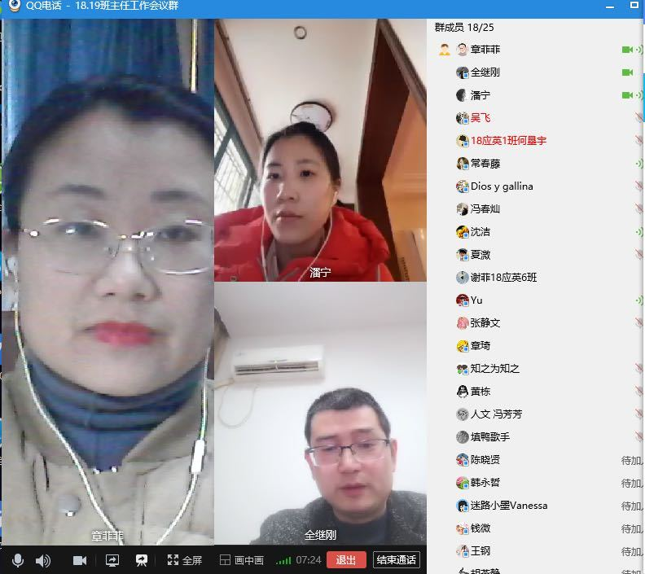
潘宁党委副书记进行补充发言：
1 进一步做好学生的信息摸排、跟踪、采集，确保“三清一管好”（人员底子清、人员变化清、下发名单比对清，管好有湖北（武汉）等疫区经历史和有密切接触的人员）工作标准；建立名册，并做好信息的每日更新、汇总工作，每天定时向上级部门报告。确保学生不提前返校，严格返校管理。
2 班主任近期在召开班会时请结合学生安全教育、思想动态研判、始业教育内容，几点希望：
（1）希望我们学生能做到心有感悟。把万众一心抗击疫情作为生命教育和信念教育的生动教材和伟大实践，从抗击疫情逆行英雄先进事迹中汲取力量，激发爱国热情和报国之志，把个人命运与国家命运前途紧密相连，为实现中华民族伟大复兴的中国梦贡献智慧和力量。
（2）希望我们学生能做到行有所止。继续做到居家生活，最大限度地减少外出，在未得到学校通知前一律不返校。持续配合班主任、辅导员做好信息报送等防控工作，直至疫情结束。
（3）希望我们学生能做到学有所获。学校已经开始了线上授课和线上学习等在线教育活动。请同学们及时关注课表，主动联系老师，确保按时“到课”。线上开课期间，请同学们能遵守在线课堂纪律，严禁发生刷屏、无关评论等干扰课堂的行为。科学规范地使用电子版教材，切勿上网传播和其他不合理使用。更要合理规划、有序安排自己的学习和生活，积极主动用知识的力量武装自己、充实自己，通过自主学习、广泛阅读和线上课程，进德修业，增长才干。
（4）希望能做到身强体健。“身体是革命的本钱”，同学们在完成课业任务之余，还要养成良好的作息规律和卫生习惯，适当适度开展体育锻炼，切实以健康的体魄筑牢疫情防控的坚实屏障。
全继刚党委书记发言：
2020年新春伊始，新冠肺炎疫情蔓延，全国人民响应党中央号召，“众志成城，同心抗疫”，共同度过了一个不平凡的春节假期。当前随着疫情逐渐稳定，各地开始复工复产，居民生活逐步走向正常，但复学返校可能还将延迟一段时间。
高校什么时候开学？根据中央的精神，原则上疫情得到有效控制前大学生不返校、高校不开学。各地要错峰安排高校开学时间，合理安排学生返校时间段。越秀什么时候开学要以中央和省政府的通知为准。
为帮助同学们在这个特殊的阶段继续做好疫情防护，更好地度过开学过渡期，顺利适应新学期的学习生活，我特向全体班主任提出如下建议：
1.在当前阶段，继续做好个人防护，助力疫情防控。目前疫情蔓延势头得到初步遏制，但请班主任提醒学生们一定不能掉以轻心，要继续引导并和学生们一起，继续做好个人防护，做到“少出门、不聚集、戴口罩、勤洗手”等防护措施，助力疫情防控。
2.在当前阶段，积极做好排查工作，如有异常，及时报告。请班主任积极做好疫情每日上报工作，教育学生们配合学校排查，不要隐瞒自己的行程和身体情况。
3.在当前阶段，引导学生适当增加体育锻炼，提高自身免疫力。长时间居家，需要同学们“动”起来，在家中每日保证至少半小时的室内运动时间。适当开展运动，增强体质，提高身体免疫力。
4.在当前阶段，关注感人事迹，提升学生们的道德情操。班主任要继续当好疫情防控知识的积极宣传者、网络正能量的践行者和传播者。此次疫情中既有谣言，更多的是逆行抗疫者非常感人的高尚表现。班主任要引导学生分辨信息真伪，多关注抗疫者的感人事迹和全国上下同心的努力，为学生注入积极正向的心理能量，提高学生们的感恩、责任、助人的道德品质。
5.在当前阶段，共同参与网络学习，引导学生培养良好学习习惯。学生学业成绩的高低在很大程度上与自身的学习习惯和时间管理能力相关。建议班主任要在网络上跟班听课，了解学生在网络课堂上的出勤情况和学习状态，帮助学生们树立“停课不停学”意识，养成良好的学习习惯，提高学习能力。
杨爱军院长发言：
班主任、辅导员要引导学生充分认识线上教学是教育的一种重要手段，线上课程是本学期教育任务的重要组成部分，要提高认识、端正态度，以最饱满的热情、最良好的状态迎接新学期的网上课程。
班主任辅导员要引导学生按照课表安排准时参加在线学习，在线学习时遵守课堂文明纪律，不迟到、不早退、不旷课。对于迟到、早退、旷课的同学，要做好及时跟进，问清原因。并进行批评和教育工作。
班主任和辅导员要关注学生在线上课情况，线上授课学风建设是对学校、学院全员全过程全方位育人的一个重要考验，各方面能否精诚合作、密切配合，是线上授课成效优劣的关键。辅导员、班主任要注重与任课教师、教务人员的沟通，当好学生与教师沟通的桥梁，妥善将各类问题解决在萌芽状态。
固定布局
责编：刘嘉琪
美编：江素莹

